# 1.Omschrijving

## 1.1Concept-doelgroep

Kotter is een app waarmee studenten maar ok ouders van studenten op een leuke manier het ideale kot voor zicht zelf of voor hun kind kan vinden. Bij kotter ben je zeer snel ‘up and running’ zo moet je maar enkel je inlog gegevens ingeven , school en prijs. Hierna kan men al direct door onze databank lopen van koten.Dit is zeer eenvoudig de gebruikers kunnen elk kot like of disliken dit kan men doen door de icoontjes te gebruiken of door naar links of naar rechts te swipen. De gebruikers kunnen ook specifieker zoeken door de ingebouwde filters zo kan men minimum opervlakte bepalen ,de maximum afstand tot hun campus, maximum prijs ... De gebruikers kunnen ook vie de app eenvoudig de kot eigenaars contacteren door te bellen of te mailen.

Bij kotter is er ook een website die als promo dient. Maar hier kunnen geintreseerde kot eigenaars ook contacteren wanneer ze hun kotten ok in onze databank van kotten willen steken. Wanneer we dit accepteren sturen wij hun inog gegevens door voor het kotten beheer paneel. Waar dus deze mensen hun kotten kunnen toevoegen. Deze worden dan door het kotter team gereviewd wanneer deze goedgekeurd word zal deze dus in de app beschikbaar zijn wanneer deze afgekeurd word dus niet. Als het kot al een tijdje in de app zit kan

**Commerciël aspect (theoretisch)**

We willen de gebruikers niet hinderen om op een zo gemakkelijk mogelijke manier contact te zoeken met de koteigenaar/verhuurder. Daarom gaat deze contactinformatie direct beschikbaar zijn.

We gaan met één kotbedrijf starten, daarna zullen andere kotbedrijven contact kunnen aanvragen via de website. (kotterapp.be) Ze nemen contact op via email, dan sturen wij daarna onze prijzen door.

Een kotbedrijf dat bij ons een aanvraag heeft gedaan gaan we evalueren, en accepteren/weigeren.  
Als we een bedrijf accepteren en de financiële kant is achter de rug, dan sturen we een login en paswoord door.  
Dit wilt nog niet zeggen dat koten automatisch in de app terecht komen, zie: kwaliteit

Kwaliteit

Die kwaliteit van koten zullen we garanderen door manueel koten te *approven*, hierdoor sluipen er geen koten in die niet op hetzelfde niveau zitten. (de huisjesmelkers eruit filteren)

## 1.2 Functionaliteit

**User flow**

De app is ontwikkeld voor tablets en smartphones, je kan hem dus downloaden via de Apple App Store en de Google Play Store. Via de website vindt men ook links naar beide stores.

Registratie is eenvoudig en de enige gegevens die we vragen zijn een gebruikersnaam en paswoord.  
Na de registratie geeft een gebruiker zijn/haar toekomstige school op en een maximum budget.

That’s all! De gebruiker krijgt nu koten te zien met het zelfgekozen budget en in de buurt van de gekozen school/universiteit.

Door koten browsen is super eenvoudig. Bij elk kot moet de gebruiker ‘liken’ of ‘disliken’. Een kot disliken wilt zeggen dat het verwijderd wordt uit de pool waaruit de gebruiker kan kiezen. Een geliked kot verschijnt in de favorieten lijst.  
Zo eindigt de gebruiker uiteindelijk met een lijst van koten die hij/zij geweldig vindt + meer koten die de gebruiker nog nooit eerder heeft gezien indien hij nog meer opties wil.

Via de instellingen kan de gebruiker eenvoudig het budget veranderen, de school/universiteit aanpassen en een massa andere instellingen: badkamer ja/nee, keuken ja/nee, minimum oppervlakte,...

## 1.3Screenshots

## 1.4URL

# 2.Planning

# 3.Usability test report(s)

# 4.Technische documentatie

## 4.1Wireframes App

tutorial

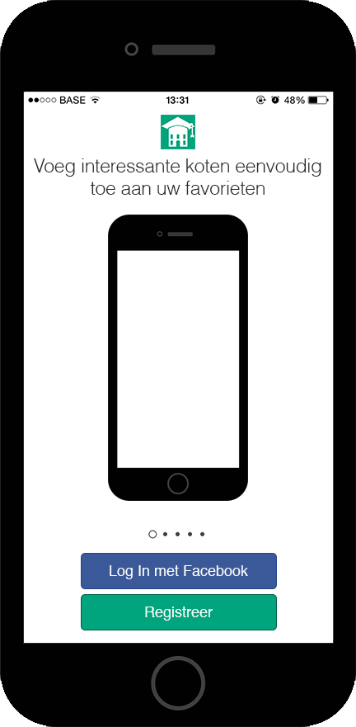 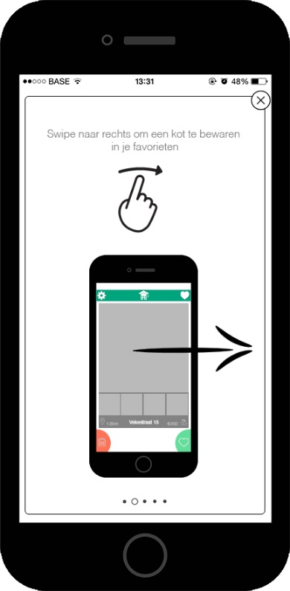

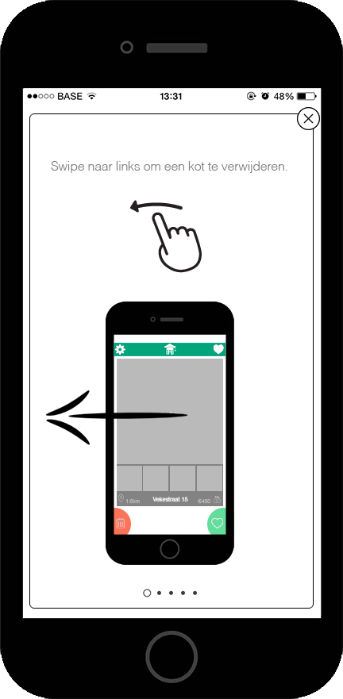

Register

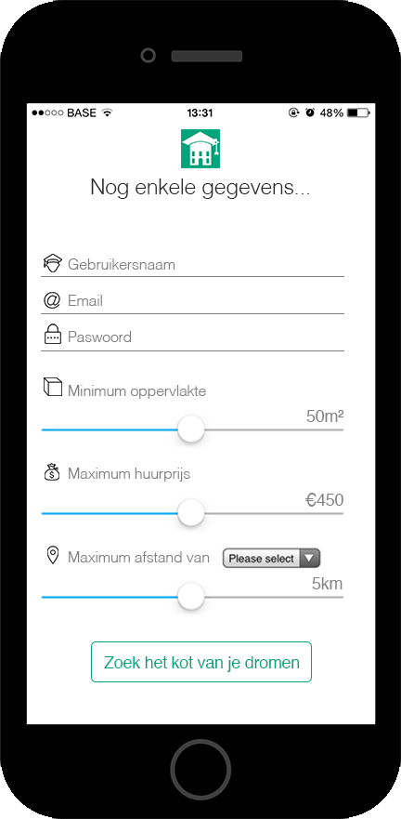

Browse koten

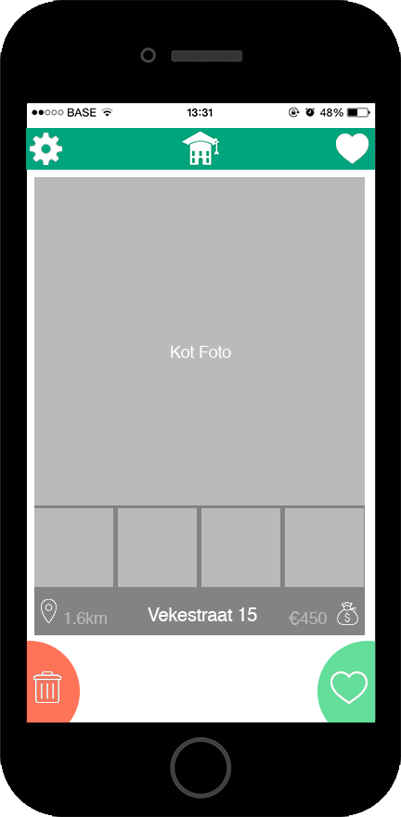

Settings

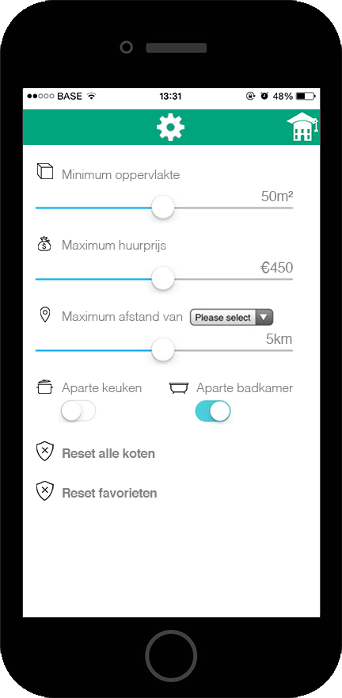

Favorite

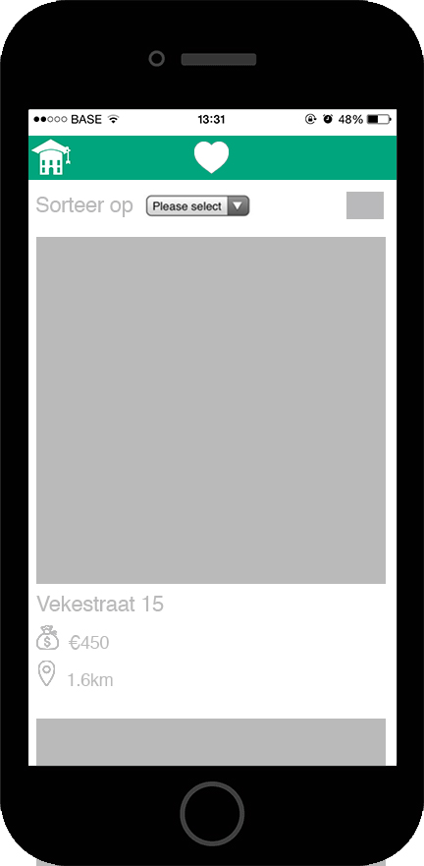

## 4.2 Wireframes Website

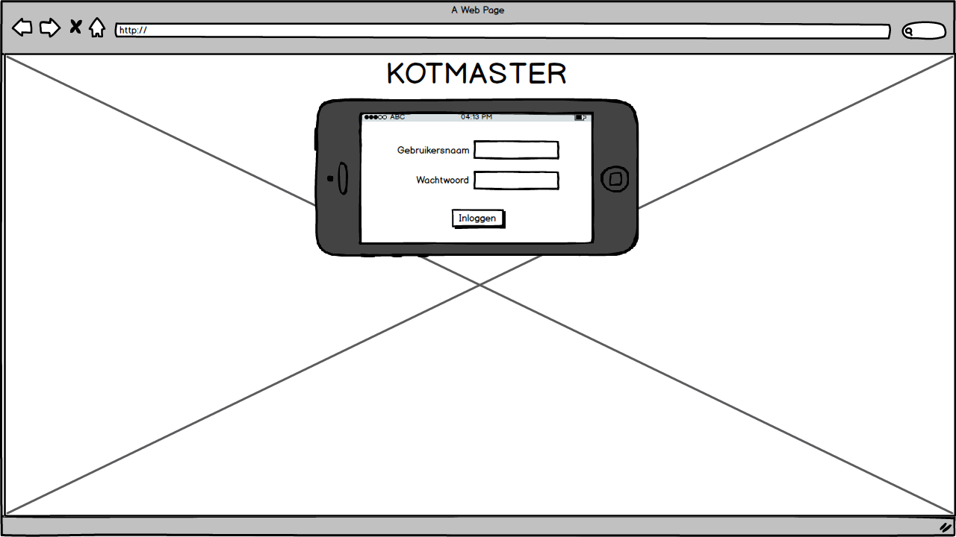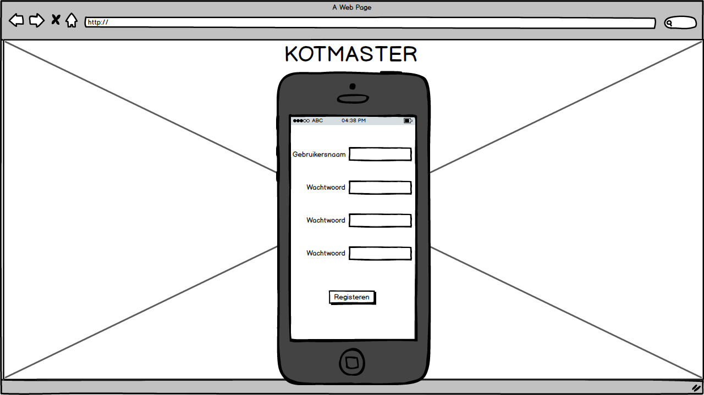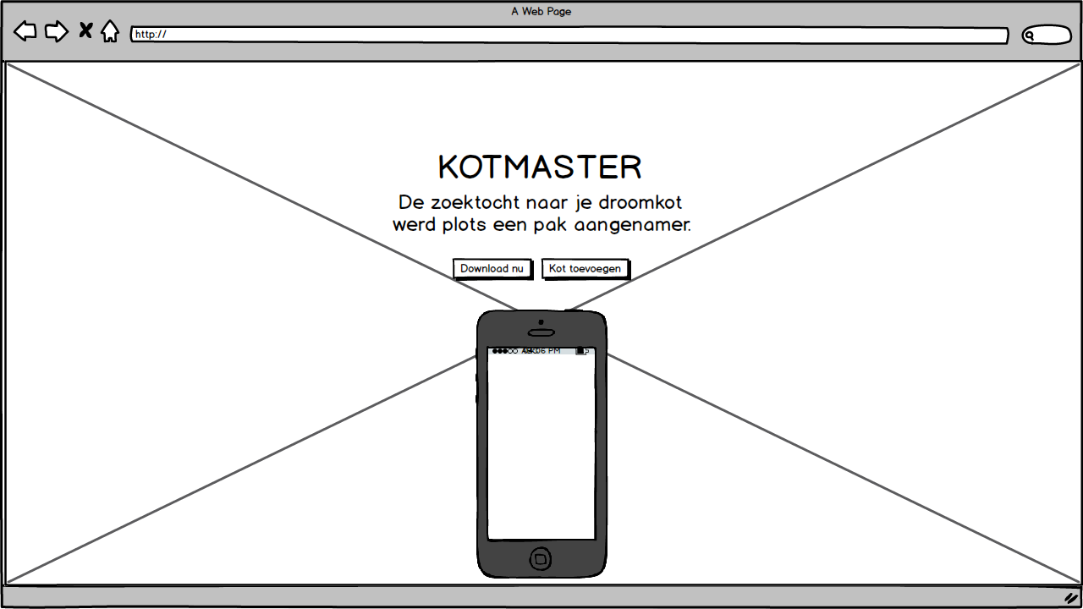

## 4.3Sitemap

Website:

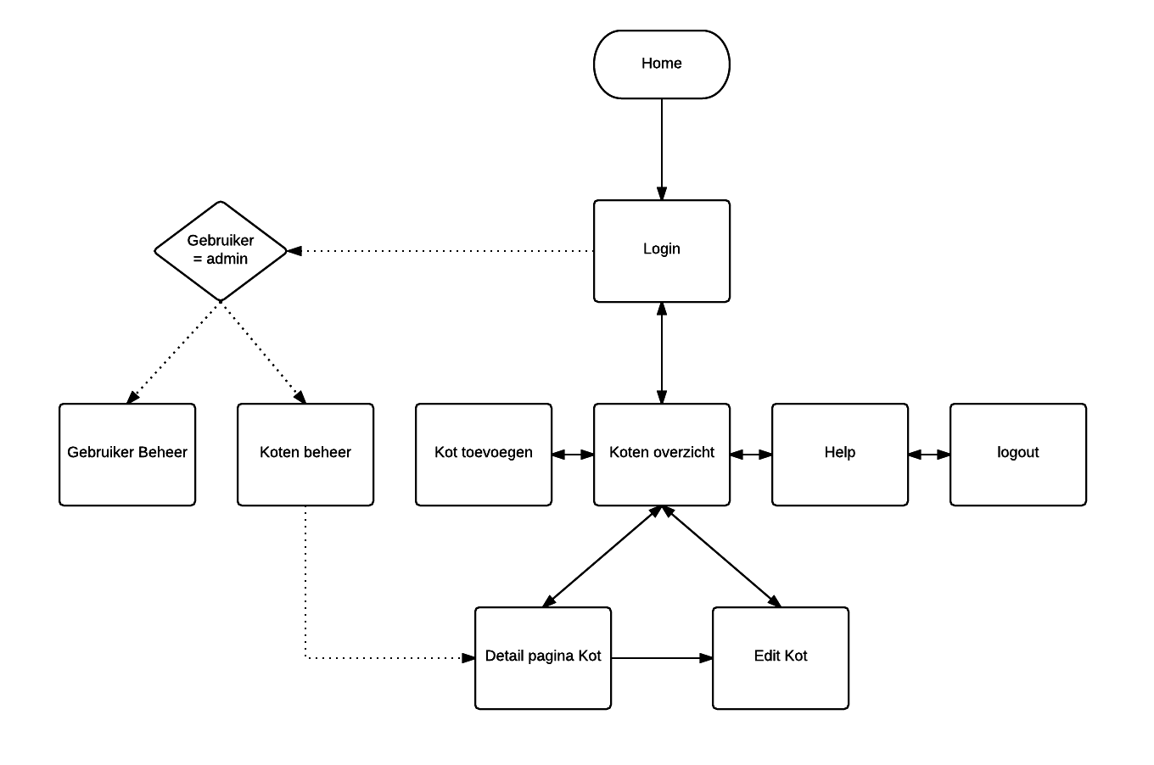

App: 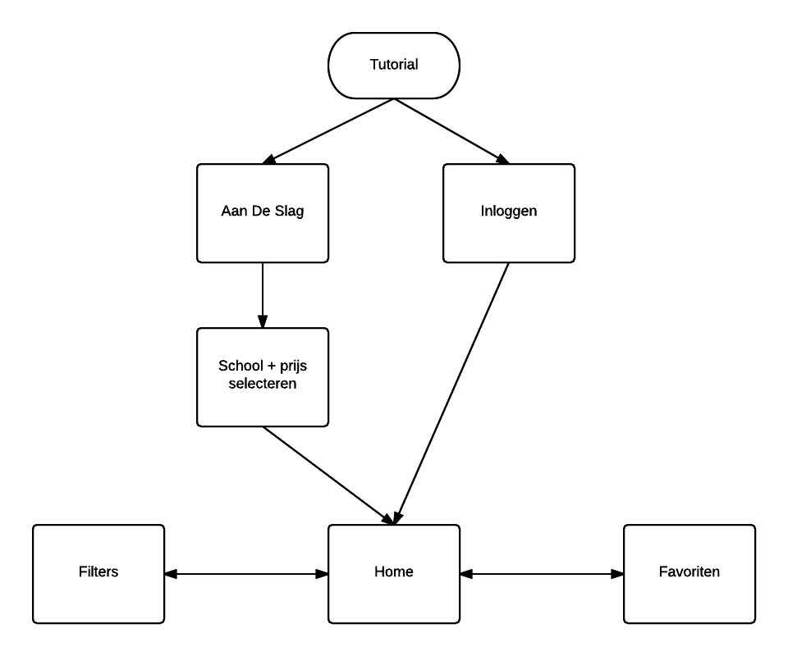

## 4.4Architectuur

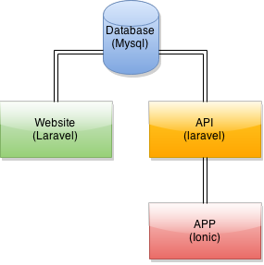

### Laravel

Laravel is een backend MVC framework of Model-View-Controller framework. Laravel maakt het development procces veel eenvoudiger en leuk door gebruik te maken van enkelen geweldige feutures zo als: Eloquent ORM, Flexible routing, Migrations, Modular packaging system,...

### Ionic

Ionic is Gratis en open source , Ionic biedt een bibliotheek van mobiele - geoptimaliseerde HTML , CSS en JS componenten , gestures , en tools voor het bouwen van zeer interactieve apps. Gebouwd met Sass en geoptimaliseerd voor angularjs .

Ionic maakt gebruik van angularjs , cordova en ionic framework zelf. Angularjs is een MVW framework of Model-View-Whatever framework. Deze wordt dus gebruikt om heel de logica te developen bij een ionic app. Dan hebben we nog cordova dit word gebruikt om de native functionaliteiten van het aparaat te gebruiken zo als de camera, accelerometer,geheugen ...

Het ionic framework zelf is zo als eerder gezecht ene bibliotheek van css, js enhtml componenten. Vergelijkbaar met bv: bootstrap of een foundation.

## 4.5 Database Schema

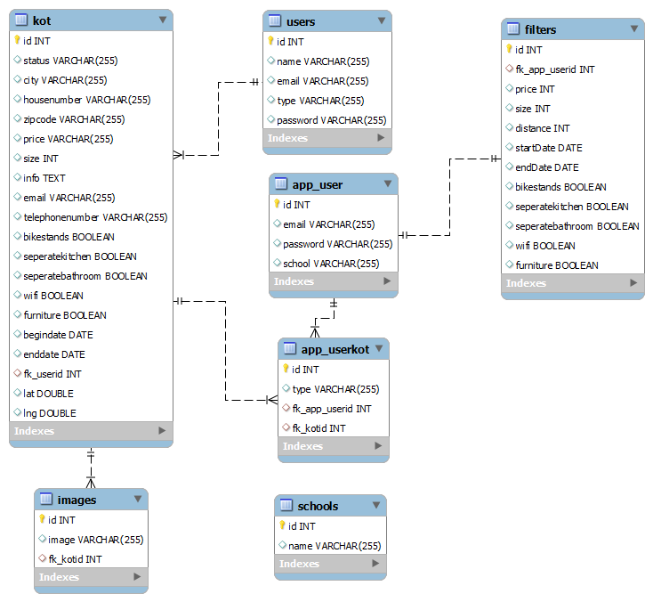

## 4.6 Code

# 5.Conclusie